作业2
102402116 蔡靖熹
使用 AI 协助排版；实践由本人运行，结果说明由 AI 根据截图协助整理。
本次实践按照第二讲课件，完成Web下载文件、Web上传文件和Web学生管理程序。实验使用macOS上的Conda bd环境，由Flask提供本地服务，urllib客户端发送请求，SQLite保存学生记录。

1 实践Web下载文件
先启动下载服务器，再运行客户端。客户端第一次访问主页取得文件名“示例文件.txt”，第二次通过URL查询参数fileName请求文件的二进制数据，保存为download_示例文件.txt。
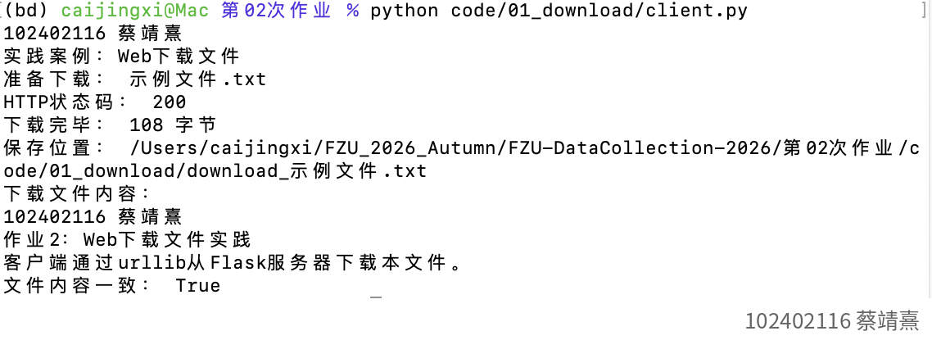
图1 Web文件下载及内容一致性检查
运行结果：HTTP状态码为200，下载文件大小为108字节。客户端输出下载文件的中文内容，并将下载数据与服务器源文件逐字节比较，结果为True，说明文件成功下载且内容一致。

2 实践Web上传文件
客户端读取“待上传文件.txt”的二进制内容，使用POST方法发送到/upload接口。文件名通过URL查询参数fileName传递，请求正文包含原始文件数据，Content-Type为application/octet-stream。
服务器通过request.args读取文件名，通过request.get_data读取二进制数据，将文件保存到uploads目录，文件名为upload_待上传文件.txt，随后返回OK。
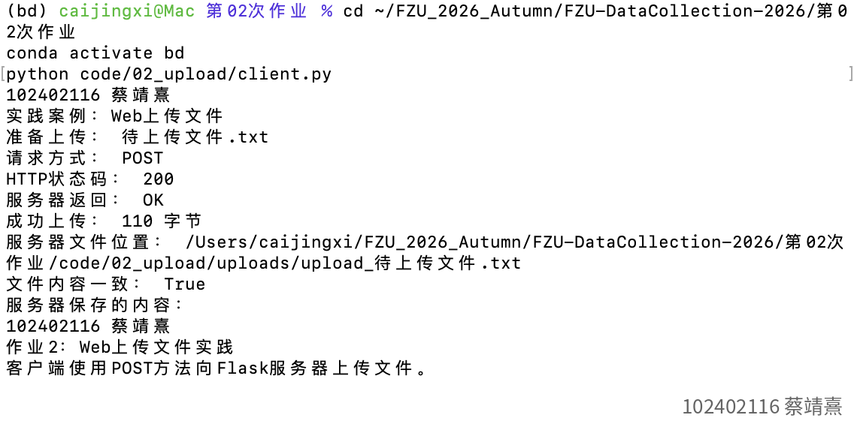
图2 Web文件上传及服务器文件检查
运行结果：HTTP状态码为200，服务器返回OK，成功上传110字节。客户端读取本地实验服务器保存的文件进行比较，结果为True，且中文内容正确显示，验证上传文件与源文件一致。

3 实践Web学生管理程序
Flask服务器通过opt参数区分初始化、增加、查询和删除操作，SQLite学生表包含学号No、姓名Name、性别Sex、年龄Age，学号作为主键。客户端以菜单形式发起请求，并解析服务器返回的JSON数据。
首先选择0初始化学生表，返回OK；添加学号1001的张三和学号1002的李四后，选择1查询，两条记录均正确显示。
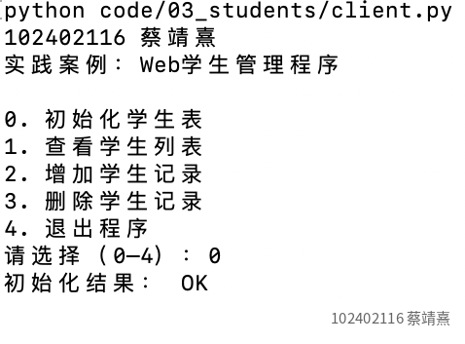
图3 初始化学生表
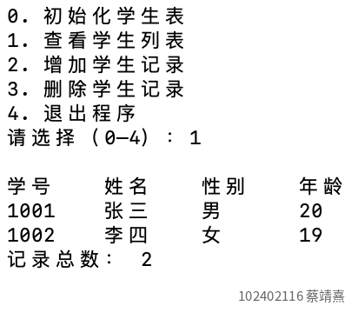
图4 查询两条学生记录
选择3删除学号1002，服务器返回OK。再次选择1查询，只剩学号1001的张三，记录总数由2变为1，验证删除操作生效。
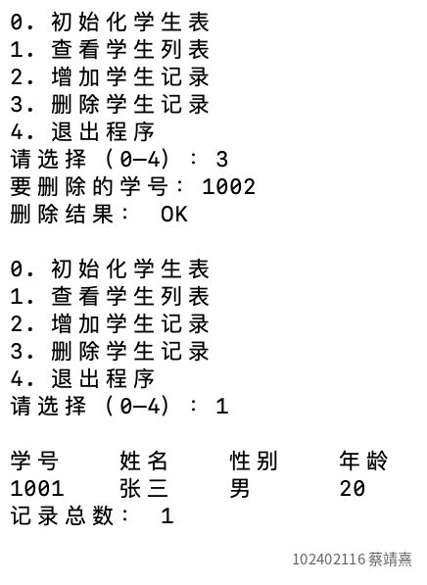
图5 删除学生及再次查询

实践总结
下载与上传案例验证了文件二进制传输和中文内容保存。学生管理案例验证了Web接口与SQLite数据库的配合，实现了初始化、增加、查询和删除。截图显示各项操作达到预期结果。

